臺南市左鎮區公所
其他性別平等(非CEDAW)宣導辦理成果報告
二級機關/科室 | 臺南市左鎮區公所 |  |  |  |  | 辦理日期 | 110年8月4日
活動名稱 | 台灣女孩日 |  |  |  |  | 宣導對象 | 本所同仁及社區民眾
宣導人數 | 性別 |  |  |  | 共計 | 宣導媒材類別 | □講義 □文宣 □簡報  □廣播錄音檔 V影片  V其他 運動舞
 | 女 | 男 |  | 其他
 | 9 | 1 |  | 0 | 10
宣導管道 | V網路平台(含FB、Line、Youtube、Instagram、Podcast等)  □影片播放(廣告等) □廣播 □電視牆  □活動設攤 □競賽 □平面廣告空間  □研討會、座談會、說明會 □辦理CEDAW實體課程、工作坊  □其他______
主要宣導的性別平等概念(可複選) |  |  | □多元性別(認識LGBTI-女同志、男同志、雙性戀、跨性別和雙性人處境及保障其權益、尊重多元性別等)  □促進女性參與STEM(科學、技術、工程、數學)領域  □防治性別暴力  V翻轉性別權力關係  V杜絕數位性暴力  □其他：_____________
宣導媒材內容及宣導過程整體概述
為響應聯合國重視投資及培力女孩，讓女孩獲得應有的人權與照顧，並指定10月11日為「國際女孩日」之呼籲，每年10月11日訂為「臺灣女孩日」，並積極推動「提升女孩權益行動方案」。
聯合國認為增強女孩能力、投資女孩，並使女孩參與影響自身的決策，對於促進經濟發展、消除貧窮、打破性別歧視與暴力循環，均至為重要，為呼籲各國重視投資及培力女孩，讓女孩獲得應有的人權與照顧，因此指定10月11日為「國際女孩日」。
經檢視國內各項統計資料，發現我國男孩、女孩在生活照顧、教育及醫療保健方面的受惠人口及資源分配的比例，希望破除重男輕女的傳統價值觀、少女學生可能因懷孕選擇終止學業、女孩參與運動比例增加、女孩就讀學科不受限制，女孩不成為性犯罪的主要受害者等。積極落實各項促進女孩身心健康、教育、人身安全及改善傳統禮俗、媒體內容性別刻板印象與歧視等重要事項，以配合聯合國今年國際女孩日「女孩教育之革新(Innovating for Girls’ Education)」的主題。
配合「幸福台灣子」歌曲:「藍色的海 青色的山 赤豔豔的日出 染光影… 困難越大 心頭越定 世界攏咧為咱讚聲 大風大雨咱不驚咱是勇敢的臺灣子 堅心打拼 天地咧看 看咱幸福的福爾摩沙 一定贏」，結合運動宣導，縮小性別差距等，期使臺灣女孩能獲致更為平等發展、發揮潛能的成長環境，將影片至於本所網站宣導。

宣導活動照片
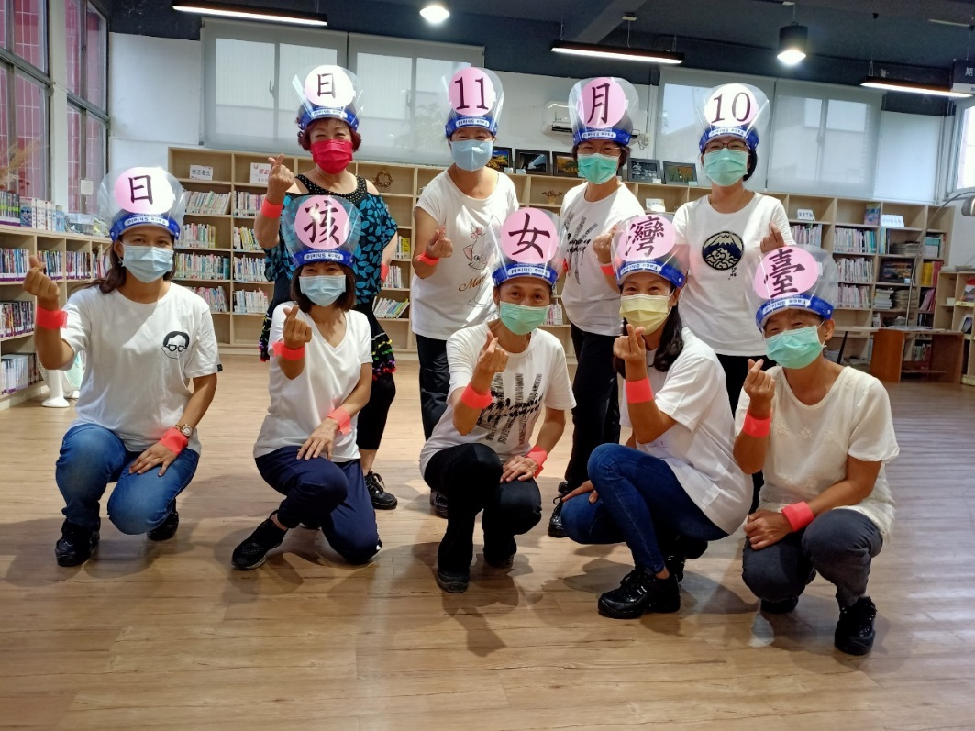

藉由運動影片宣導臺灣女孩日，期使臺灣女孩能獲致更為平等發展
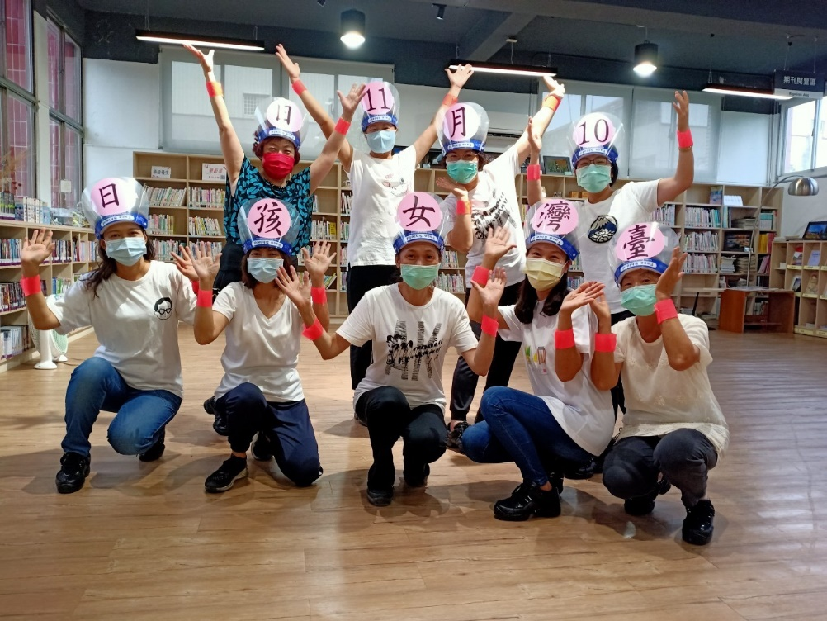
藉由運動影片宣導臺灣女孩日，期使臺灣女孩能獲致更為平等發展

